כסלו תשע"ט, נובמבר 2018
דף רענון מספר 1 – כיתה ז'
הנושאים: חוקיות, סדר פעולות חשבון
- לפניכם סדרה של עיגולים המסודרים לפי חוקיות מסוימת.
א. כמה עיגולים יהיו במקום הרביעי? ________
ב. כמה עיגולים יהיו במקום העשירי? _______
ג. אם ידוע שבמקום מסוים בסדרה יש שרטוט
עם 26 עיגולים. באיזה מקום השרטוט? _____
ד. האם יתכן שיש בסדרה שרטוט עם 7 עיגולים?
נמקו.
1
2
3
- המספרים בטבלה מסודרים לפי חוקיות מסוימת. גלו את החוקיות והשלימו את המשבצות הריקות:
n | 20 | 10 | 6 | 5 | 4 | 3 | 2 | 1 | מקום בסדרה
 |  | 30 |  | 15 |  | 9 | 6 | 3 | מספר
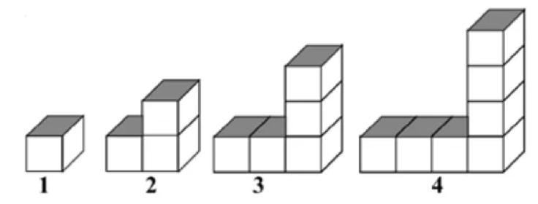
3. לפניכם קוביות המסודרות לפי חוקיות מסוימת.
א. כמה קוביות יהיו במקום החמישי? __________
ב. כמה קוביות יהיו במקום העשירי? ________
ג. אם ידוע שבמקום מסוים בסדרה יש שרטוט עם 25 קוביות.
באיזה מקום השרטוט? _________
*ד. האם יתכן שיש בסדרה שרטוט עם 30 קוביות? נמקו.
- פתרו את התרגילים הבאים:
36 – 6 ⋅ 2 = | 36 : 6 : 2 = | 18 : 6 + 8 ⋅ 2 = | 12 + 3 ⋅ 5 =
(36 – 6) ⋅ 2 = | 4 ⋅ 6 : 8 = | 28 : (6 + 8) ⋅ 2 = | (12 + 3) ⋅ 5 =

- סמנו את כל התרגילים שהתוצאה שלהם היא 0:
$$13-3∙2=$$ | $$25:5-5=$$ | $$4∙6-12∙2=$$ | $$2∙3+2∙5=$$
$$5∙0=$$ | $$24:\left(6-3\right)=$$ | $$10:0=$$ | $$9∙\left(3-3\right)=$$

